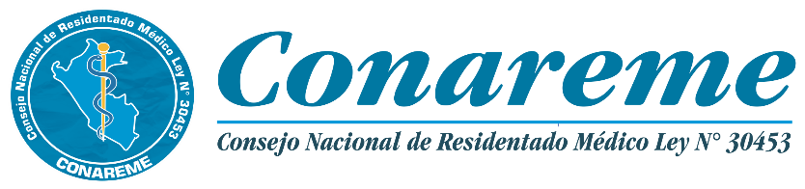

**RESOLUCIÓN DE COMITÉ DIRECTIVO DEL CONSEJO NACIONAL DE RESIDENTADO MÉDICO**

**N° 001‐2018‐COMITÉ DIRECTIVO DE CONAREME**

Miraflores, 29 de enero de 2018.

**VISTO,** el expediente N° 001-2018-COMITÉ DIRECTIVO, el Informe Técnico de la Secretaria Técnica del Comité Directivo del Consejo Nacional de Residentado Médico (CONAREME), de fecha veinticuatro de enero del 2018, elaborado por el Secretario Técnico del Comité Directivo del CONAREME, visto y debatido por el Comité Directivo del CONAREME en Sesión Ordinaria de fecha 26 de enero del 2018, sobre la conformación del Órgano Instructor del Comité Directivo del CONAREME;

**CONSIDERANDO:**

Que, la Ley N° 30453, Ley del Sistema Nacional de Residentado Médico (SINAREME), en su artículo 20° regula que las sanciones son establecidas en el Reglamento de la Ley N° 30453;

Que, en el numeral 7 del artículo 8° del Reglamento de la Ley N° 30453, aprobado por el Decreto Supremo N° 007-2017-SA, establece que el CONAREME, dispone el Procedimiento Sancionatorio y sancionar por incumplimiento de las normas que regulan el Sistema Nacional de Residentado Médico.

Que, con arreglo a lo normado en el numeral 11 del artículo 9° del Decreto Supremo N° 007-2017-SA, Reglamento de la Ley N° 30453; el CONAREME a delegado la atribución al Comité Directivo del CONAREME de elaborar y aprobar el Reglamento: Procedimiento Administrativo Sancionador de Inhabilitación a médicos postulantes al Concurso Nacional de Admisión al Residentado Médico, delegación aprobada por Acuerdo N° 072-CONAREME-2017-ACN del Consejo Nacional de Residentado Médico adoptado en Asamblea General Ordinaria del 03 de noviembre del 2017.

Que, en cumplimiento del citado acuerdo administrativo en Sesión Ordinaria del Comité Directivo del Consejo Nacional de Residentado Médico de 24 de noviembre del 2017, aprueba, a través del Acuerdo N°104-COMITÉ DIRECTIVO CONAREME-2017,el Reglamento: Procedimiento Administrativo Sancionador de Inhabilitación a médicos postulantes al Concurso Nacional de Admisión al Residentado Médico.

Que, en el citado Reglamento: Procedimiento Administrativo Sancionador de Inhabilitación a médicos postulantes al Concurso Nacional de Admisión al Residentado Médico, ha establecido en la Tercera Disposición Final, la aplicación para aquellos médicos postulantes y médicos residentes



participantes en el Concurso Nacional de Admisión al Residentado Médico del 2017; por lo que corresponde accionar conforme a las reglas establecidas en dicho procedimiento.

Que, en el Artículo 3° del citado cuerpo legal, ha determinado la exigencia de la conformación del **ÓRGANO INSTRUCTOR** del Comité Directivo del Consejo Nacional De Residentado Médico.

Que, de acuerdo al marco legal establecido, el Comité Directivo del CONAREME, bajo el **Acuerdo Nº 005-COMITÉ DIRECTIVO CONAREME-2018-CD**, adopta en su Sesión Ordinaria del 26 de enero del 2018: ***“****Aprobar por unanimidad, la conformación de los integrantes titulares del Órgano Instructor del Comité Directivo de CONAREME en el número de tres (3), integrando* *las siguientes instituciones: Universidad Católica Santa María, la Asociación Nacional de Médicos Residentes del Perú, Sanidad del Ministerio del Interior.”*

Así también, se tiene aprobado los siguientes acuerdos administrativos: “***Acuerdo Nº 006-COMITÉ DIRECTIVO CONAREME-2018-CD:*** *Aprobar por unanimidad, a las instituciones accesitarias del Órgano Instructor del Comité Directivo de CONAREME: Universidad Nacional de San Agustín, las Sanidades de las Fuerzas Armadas y a la Asociación Peruana de Facultades de Medicina, que, en el caso de conflicto de intereses, integraran el Órgano Instructor en ese orden”;* y *“****Acuerdo Nº 007-COMITÉ DIRECTIVO CONAREME-2018-CD:****Aprobar por unanimidad, la vigencia de la participación de las instituciones conformantes del órgano instructor, es por el espacio de dos (2) años, debiendo el Comité Directivo elegir a otros conformantes.”*

Por tanto, con arreglo al marco legal del Sistema Nacional de Residentado Médico, corresponde y estando al Informe, acuerdos administrativos del Comité Directivo del CONAREME y normas acotadas; la emisión de la correspondiente resolución administrativa

Con la visación del área de asesoría legal del Comité Directivo del CONAREME;

**SE RESUELVE:**

**ARTÍCULO PRIMERO. ‐** **CONFORMAR** elÓrgano Instructor del Comité Directivo del CONAREME, integrado por las siguientes instituciones: Universidad Católica Santa María, la Asociación Nacional de Médicos Residentes del Perú y la Sanidad del Ministerio del Interior.

**ARTÍCULO SEGUNDO.‐ APROBAR** a las instituciones accesitarias del Órgano Instructor del Comité Directivo de CONAREME: Universidad Nacional de San Agustín, las Sanidades de las Fuerzas Armadas y a la Asociación Peruana de Facultades de Medicina, que, en el caso de conflicto de intereses, integraran el Órgano Instructor en ese orden.

**ARTICULO TERCERO.- APROBAR** la vigencia de la participación de las instituciones conformantes del Órgano Instructor del Comité Directivo del CONAREME, por el espacio de dos (2) años, debiendo el Comité Directivo elegir a otros conformantes.

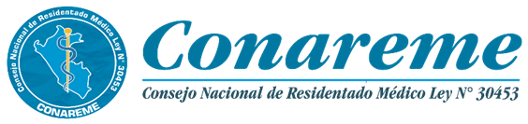

**ARTICULO CUARTO.- PUBLICAR** lo resuelto en la Página Web institucional del CONAREME.

**REGÍSTRESE, PUBLÍQUESE Y CÚMPLASE**

**Dra. Claudia María Teresa Ugarte Taboada**

**Presidenta del Comité Directivo del Consejo Nacional de Residentado Médico**